#Cài requirement.txt
pip install -r requirements.txt
#Train model
python scripts/train.py
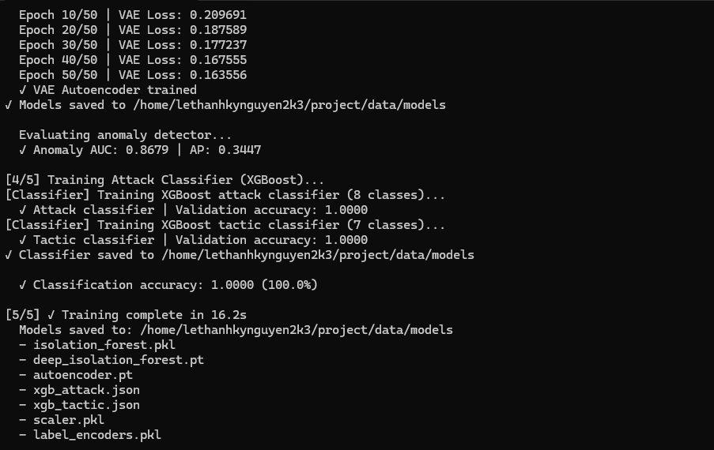
#Khởi động server
uvicorn app.main:app --host 0.0.0.0 --port 8000
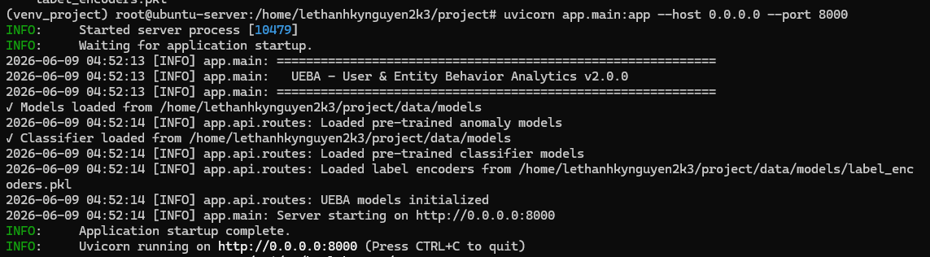
#Mở trên server 1 terminal mới
curl http://localhost:8000/api/v1/health
#check status có xuất hiện dòng {"status":"healthy","version":"2.0.0","models_ready":true,...}
#Phân tích 1 event đơn lẻ
curl -X POST http://localhost:8000/api/v1/analyze \
-H "Content-Type: application/json" \
-d '{
"timestamp": "2026-06-09T03:15:00",
"event_type": "windows_security_4625",
"event_code": 4625,
"user_name": "admin@corp.com",
"source_ip": "45.33.32.156",
"dest_ip": "10.0.0.1",
"auth_type": "kerberos",
"device_type": "windows_workstation",
"hour_of_day": 3,
"day_of_week": 2,
"failed_attempts_last_1h": 50,
"unique_dest_ips_last_1h": 1,
"user_role": "admin",
"asset_type": "domain_controller"
}'

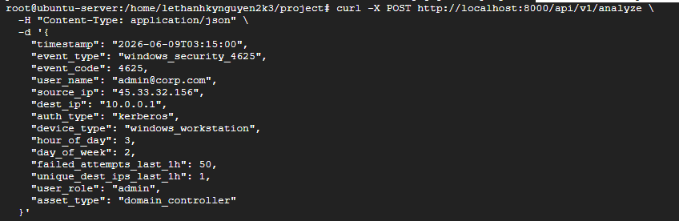
Kết quả trả về
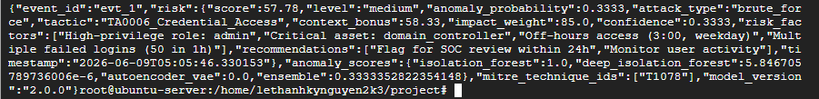
{
"event_id": "evt_1",
"risk": {
"score": 57.78,
"level": "medium",
"anomaly_probability": 0.3333,
"attack_type": "brute_force",
"tactic": "TA0006_Credential_Access",
"context_bonus": 58.33,
"impact_weight": 85.0,
"confidence": 0.3333,
"risk_factors": [
"High-privilege role: admin",
"Critical asset: domain_controller",
"Off-hours access (3:00, weekday)",
"Multiple failed logins (50 in 1h)"
],
"recommendations": [
"Flag for SOC review within 24h",
"Monitor user activity"
],
"timestamp": "2026-06-09T05:05:46.330153"
},
"anomaly_scores": {
"isolation_forest": 1.0,
"deep_isolation_forest": 5.846705789736006e-6,
"autoencoder_vae": 0.0,
"ensemble": 0.3333352822354148
},
"mitre_technique_ids": [
"T1078"
],
"model_version": "2.0.0"
}

#Batch analysis
curl -X POST http://localhost:8000/api/v1/analyze/batch \
-H "Content-Type: application/json" \
-d '{
"events": [
{"timestamp":"2026-06-09T08:00:00","event_type":"windows_security_4624","user_name":"alice@corp.com","hour_of_day":8,"failed_attempts_last_1h":0},
{"timestamp":"2026-06-09T03:00:00","event_type":"windows_security_4625","user_name":"admin@corp.com","hour_of_day":3,"failed_attempts_last_1h":50}
]
}'
Kết quả trả về
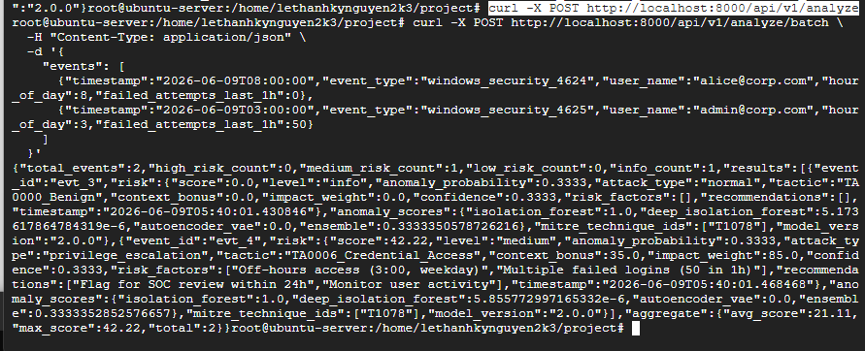
#Check lấy alerts
# Tất cả alerts
curl http://localhost:8000/api/v1/alerts

# Chỉ critical
curl "http://localhost:8000/api/v1/alerts?level=critical"

# High risk score
curl "http://localhost:8000/api/v1/alerts?min_risk=65" #lỗi error, >= not supported between instances of float and str

Lỗi
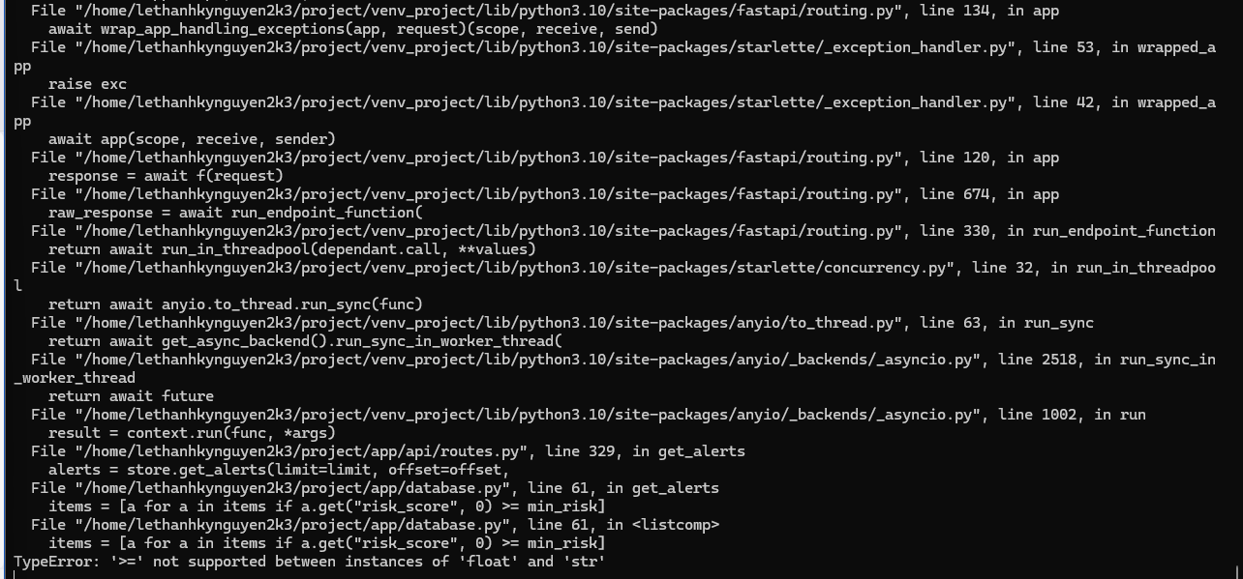
#Check dashboard data
curl http://localhost:8000/api/v1/dashboard/summary
curl http://localhost:8000/api/v1/dashboard/risk-timeline?hours=24
curl http://localhost:8000/api/v1/dashboard/top-entities
curl http://localhost:8000/api/v1/dashboard/mitre-coverage
Kết quả
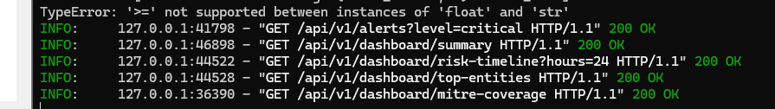
Check MITRE ATT&CK
# Danh sách techniques
curl http://localhost:8000/api/v1/mitre/techniques

# Chi tiết 1 technique
curl http://localhost:8000/api/v1/mitre/techniques/T1110

# Export MITRE Navigator layer
curl http://localhost:8000/api/v1/mitre/navigator-layer > ueba_mitre_layer.json
Kết quả
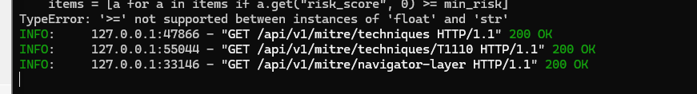
#Check model status
curl http://localhost:8000/api/v1/status
# {"isolation_forest":true,"deep_isolation_forest":true,"autoencoder_vae":true,...}

#Train models via API
curl -X POST http://localhost:8000/api/v1/train \
-H "Content-Type: application/json" \
-d '{"epochs": 30, "learning_rate": 0.001, "batch_size": 256, "force_retrain": true}'

Kết quả train
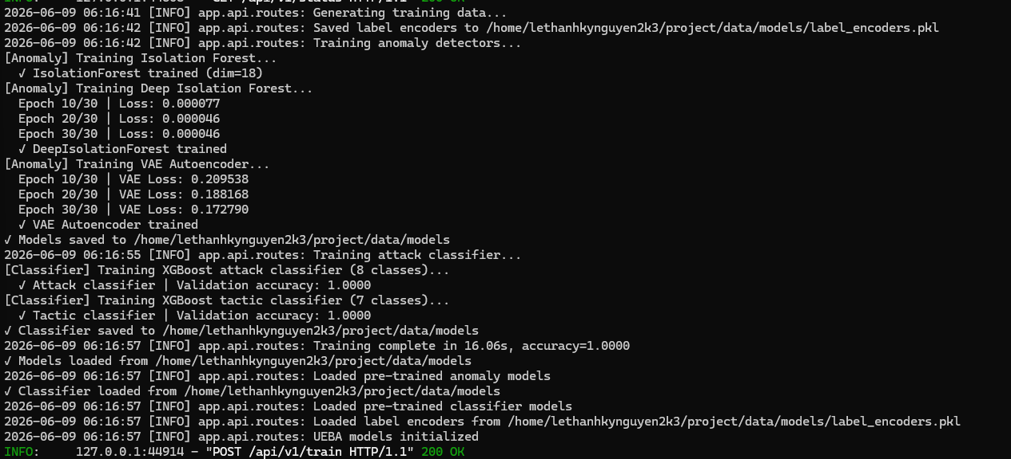
Generate synthetic logs
# Generate 2200 events (2000 normal + 200 attack)
python3 scripts/simulate_logs.py --n-normal 2000 --n-attack 200
# Generate nhiều hơn
python3 scripts/simulate_logs.py --n-normal 10000 --n-attack 1000

Stream log -> ERROR
# Stream 500 events với delay 0.05s mỗi event
python scripts/simulate_logs.py \
--stream http://localhost:8000/api/v1/analyze \
--n-normal 500 --n-attack 50 \
--delay 0.05

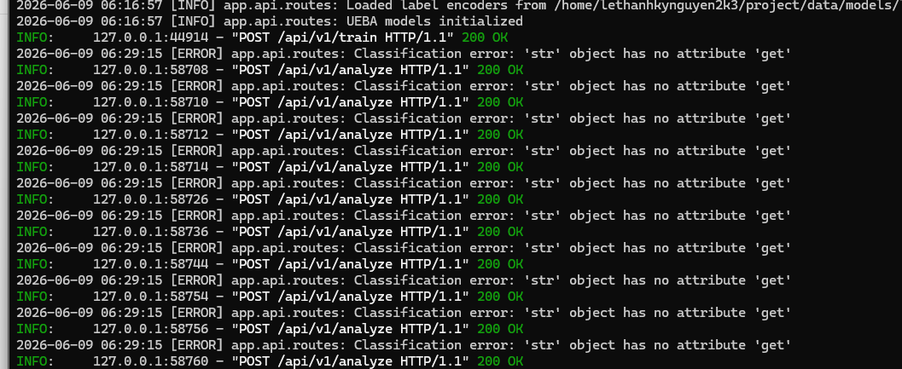
2. Cách kiểm tra và khắc phục
Bước 1: Kiểm tra lại script gửi log (scripts/simulate_logs.py)
Hãy mở file này ra và kiểm tra cách nó thực hiện request. Bạn cần đảm bảo dữ liệu được chuyển thành JSON trước khi gửi.
- Sai: requests.post(url, data=str(my_dict))
- Đúng: requests.post(url, json=my_dict) hoặc requests.post(url, data=json.dumps(my_dict), headers={'Content-Type': 'application/json'})
Dùng tham số json= trong thư viện requests của Python là cách an toàn nhất vì nó tự động set header và xử lý định dạng cho bạn.
Bước 2: Kiểm tra lại Code trong FastAPI (app/api/routes.py)
Tìm đến endpoint /api/v1/analyze. Hãy kiểm tra xem bạn đang định nghĩa input như thế nào:
Python
# Cách đúng trong FastAPI nên dùng Pydantic models
@app.post("/api/v1/analyze")
async def analyze_event(event: EventSchema): # EventSchema là một class Pydantic
# Lúc này 'event' đã là object, không cần dùng .get()
pass
Nếu bạn đang để kiểu dữ liệu là data: dict hoặc data: Any, hãy đảm bảo rằng trước khi gọi .get(), dữ liệu đã được parse. Bạn có thể thêm lệnh print(type(data)) vào trong code trước dòng bị lỗi để xem nó đang nhận vào cái gì.
Bước 3: Kiểm tra định dạng dữ liệu gửi đi (Curl test)
Hãy thử gửi lại 1 event đơn lẻ bằng curl nhưng thêm debug để xem dữ liệu:
Bash
curl -X POST http://localhost:8000/api/v1/analyze \
-H "Content-Type: application/json" \
-d '{"timestamp": "2026-06-09T03:15:00", "user_name": "admin"}' -v
- Tham số -v (verbose) sẽ cho bạn thấy dữ liệu thực tế đang được gửi đi có đúng là JSON không.

Demo full
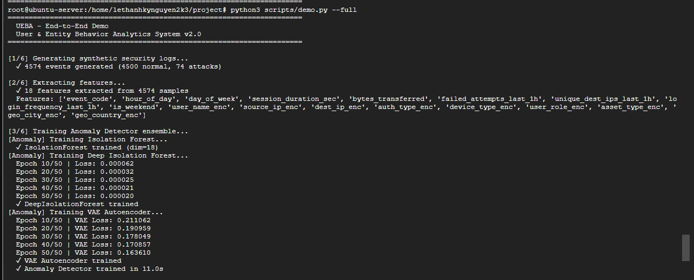
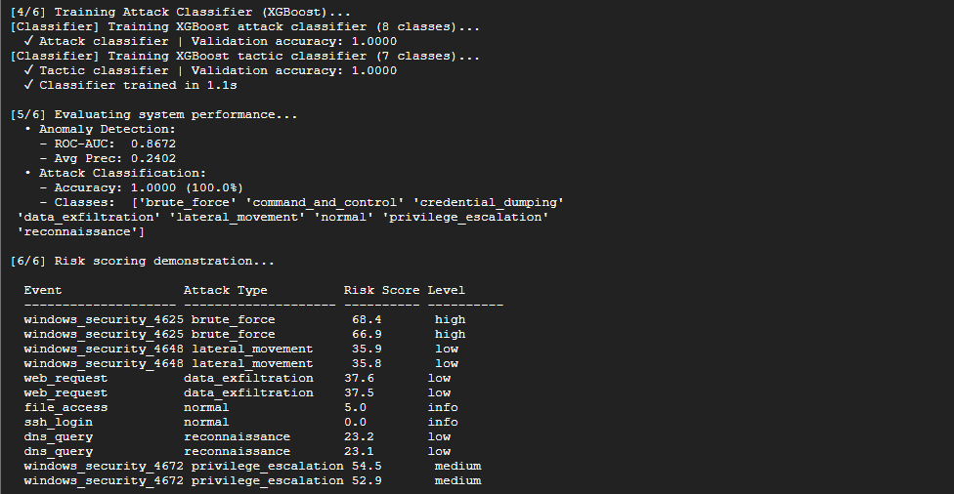
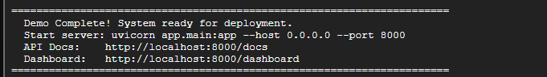

Chạy thử dashboard
Sẽ truy cập qua:
Mở cổng 8000 tcp
sudo ufw allow 8000/tcp

Curl từ máy Windows
curl http://35.202.184.139:8000/api/v1/health
Không thành công.

Mở cổng từ firewall trên vcp network
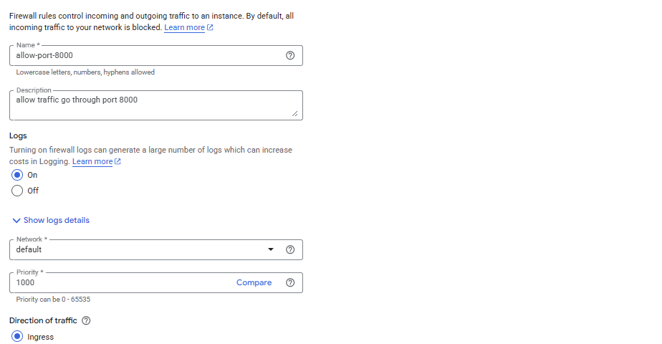
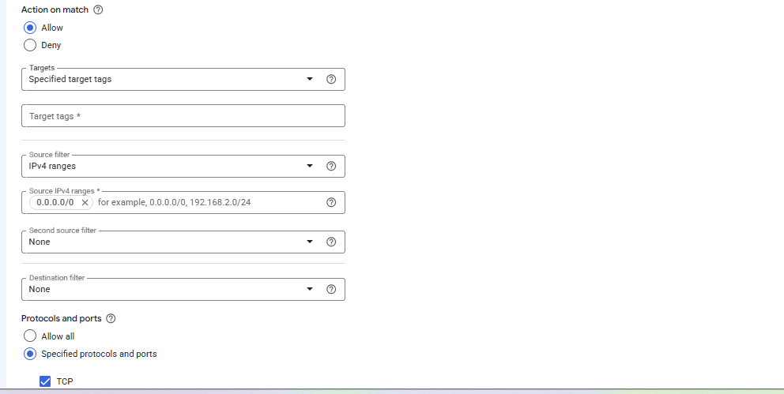
Lưu ý phải all instances nha



sudo apt install net-tools -y
sudo netstat -tulpn | grep 8000

Curl lại từ windows client powershell
curl http://35.202.184.139:8000/api/v1/health
Kết quả
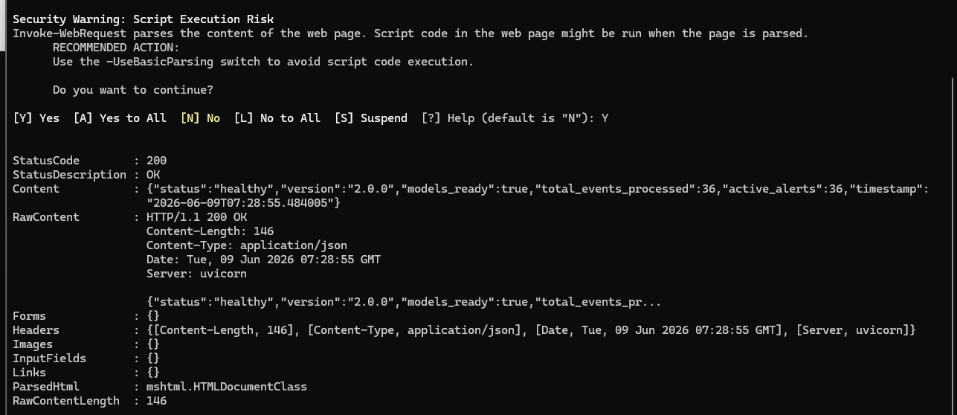
Lưu ý là cần sửa script database.py
project/app/database.
sửa thành:
if min_risk is not None:
items = [a for a in items if float(a.get("risk_score", 0)) >= float(min_risk)]

Check lại lỗi html,css,js. Phần height tự động chạy nới rộng ra?????
<canvas id="riskTimelineChart" style="box-sizing: border-box; display: block; height: 11581px; width: 753px;" width="753" height="11581"></canvas>
Các phần khác height cũng đang auto nới rộng ra lúc đang chạy? fix UI phần đó sao cho phù hợp.

